SOLI DEO GLORIA

Luther-hymne
i 500-året for reformationen
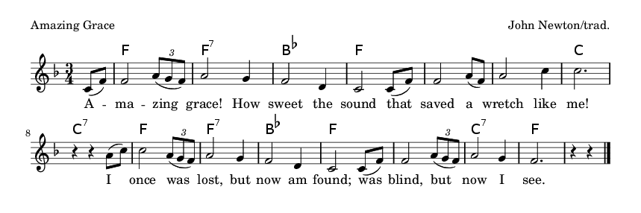

Mel.: Amazing Grace (Rev . John Newton)
Guds ord alene er min borg
som klippens faste grund.
Han rækker Ordet i min sorg
og gør min tanke sund.
Alene Kristus er min helt,
mit håb, min frelser god.
Hans legeme og blod uddelt
er liv i overflod.
Til tro alene står mit håb:
en evig salighed!
Den blev mig givet i min dåb,
et pant på evig fred.
Alene Nåden binder mig,
som før var syndens træl.
Nu kan jeg hvile mig i dig,
du kvæge vil min sjæl.

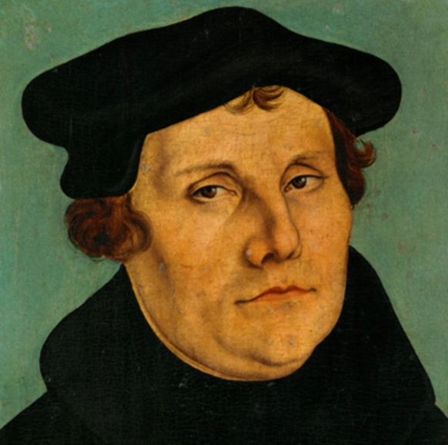

Som strengene på citar stemt
i musisk harmoni,
er ældsterådet sammen klemt
til lovsangs symfoni.
Og al Guds menighed på jord
istemmer Herrens pris,
lovsynger Gud med engles kor
i fryd på himmelsk vis.
Carl P. Behrens (reformationsdagen 31.10. 2016)

